

J’autorise ma fille/mon fils à participer au workshop d’arts visuels :

Nom et prénom de l’enfant : ……………………………………………………………...
Date de naissance : ……….………………….
Numéro de téléphone des parents : ………………………………………………...…
Signature : …………………………………………………

Workshop
D’arts visuels
Samedi 29 avril 2017
De 10h à 17h30
Prendre un pique-nique pour midi

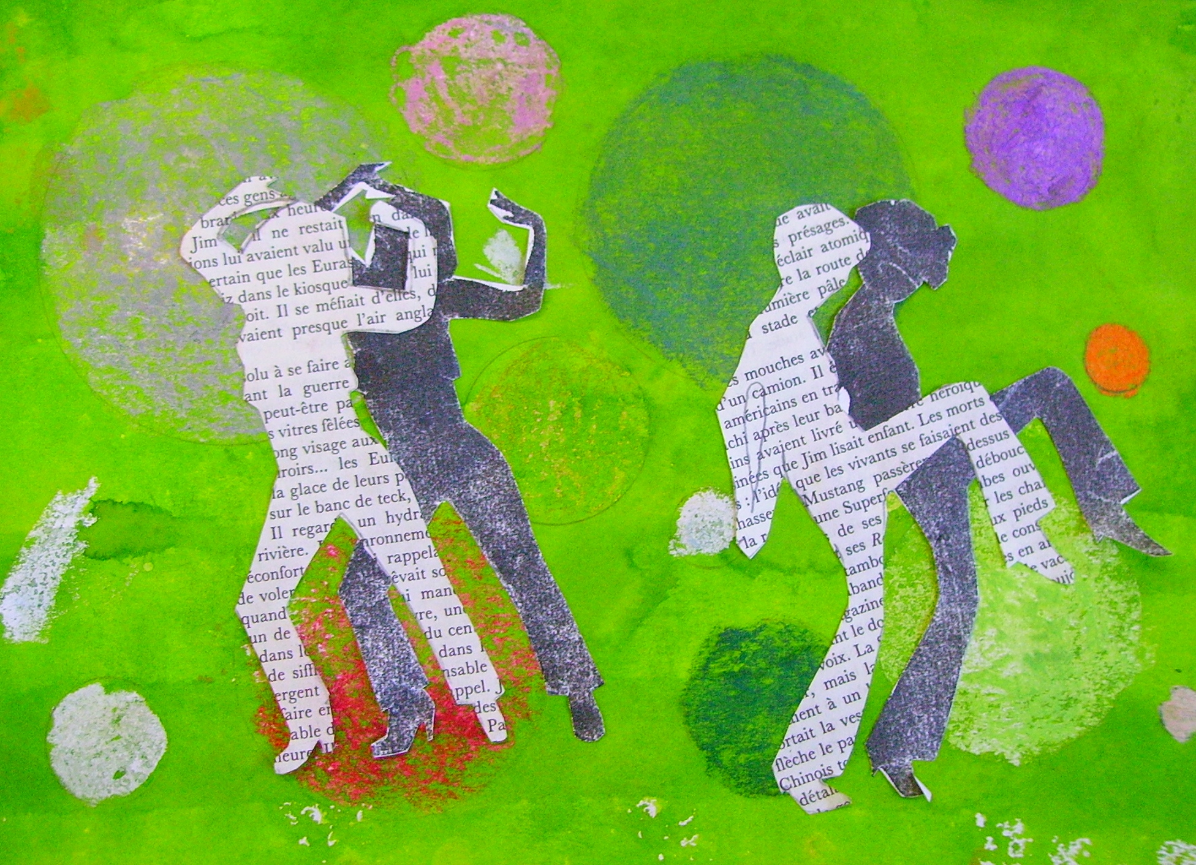

Centre d’Animation de la Basse ville
026/ 321 55 91

cas.basse-ville@reper-fr.ch

J’autorise ma fille/mon fils à participer au workshop d’arts visuels :

Nom et prénom de l’enfant : ……………………………………………………………...
Date de naissance : ……….………………….
Numéro de téléphone des parents : ………………………………………………...…
Signature : …………………………………………………

Workshop
D’arts visuels
Samedi 29 avril 2017
De 10h à 17h30
Prendre un pique-nique pour midi

Centre d’Animation de la Basse ville
026/ 321 55 91

cas.basse-ville@reper-fr.ch

